
SDB-Moçambique

Dezembro, 2007 - N.º 94
Visitadoria Maria Auxiliadora

07.12.2007
Saudação
Com os melhores votos a cada um dos irmãos, apresento mais um número do SDB Moçambique, que nestes últimos tempos tem saído, embora sem a regularidade que se deseja. Com o esforço de todos, com a preciosa ajuda do P. António Gonçalves, que não deixará de bater às portas das comunidades para obter notícias, esperamos dar mais regularidade a este órgão de comunicação. Queremos que seja um instrumento ao serviço da comunhão e da vida fraterna da Visitadoria.
A comissão de comunicação, constituída no final deste ano, quer dar novo impulso a este sector, revitalizando os instrumentos que já possuímos, para serem devidamente explorados, como é a página Web, o Boletim Salesiano e o SDB Moçambique. Todos ficaremos a ganhar com o bom funcionamento destes meios.
A solenidade da Imaculada Conceição de Nossa Senhora transporta-nos à origem da nossa Congregação, 8 de Dezembro de 1841. “Maria continua a velar pelos irmãos de seu Filho” (cf. LG 62). Pedimos-lhe que Ela proteja as nosssas comunidades e os nossos destinatários.
Aproveito para desejar a todos os irmãos, em especial aos que se encontram no estrangeiro, um Santo Natal e um Feliz Ano Novo. O Menino, Deus da Paz e da Esperança, nos ensine a restaurar a esperança e a Paz no coração de tantos jovens que nos estão confiados.
P. Manuel Leal

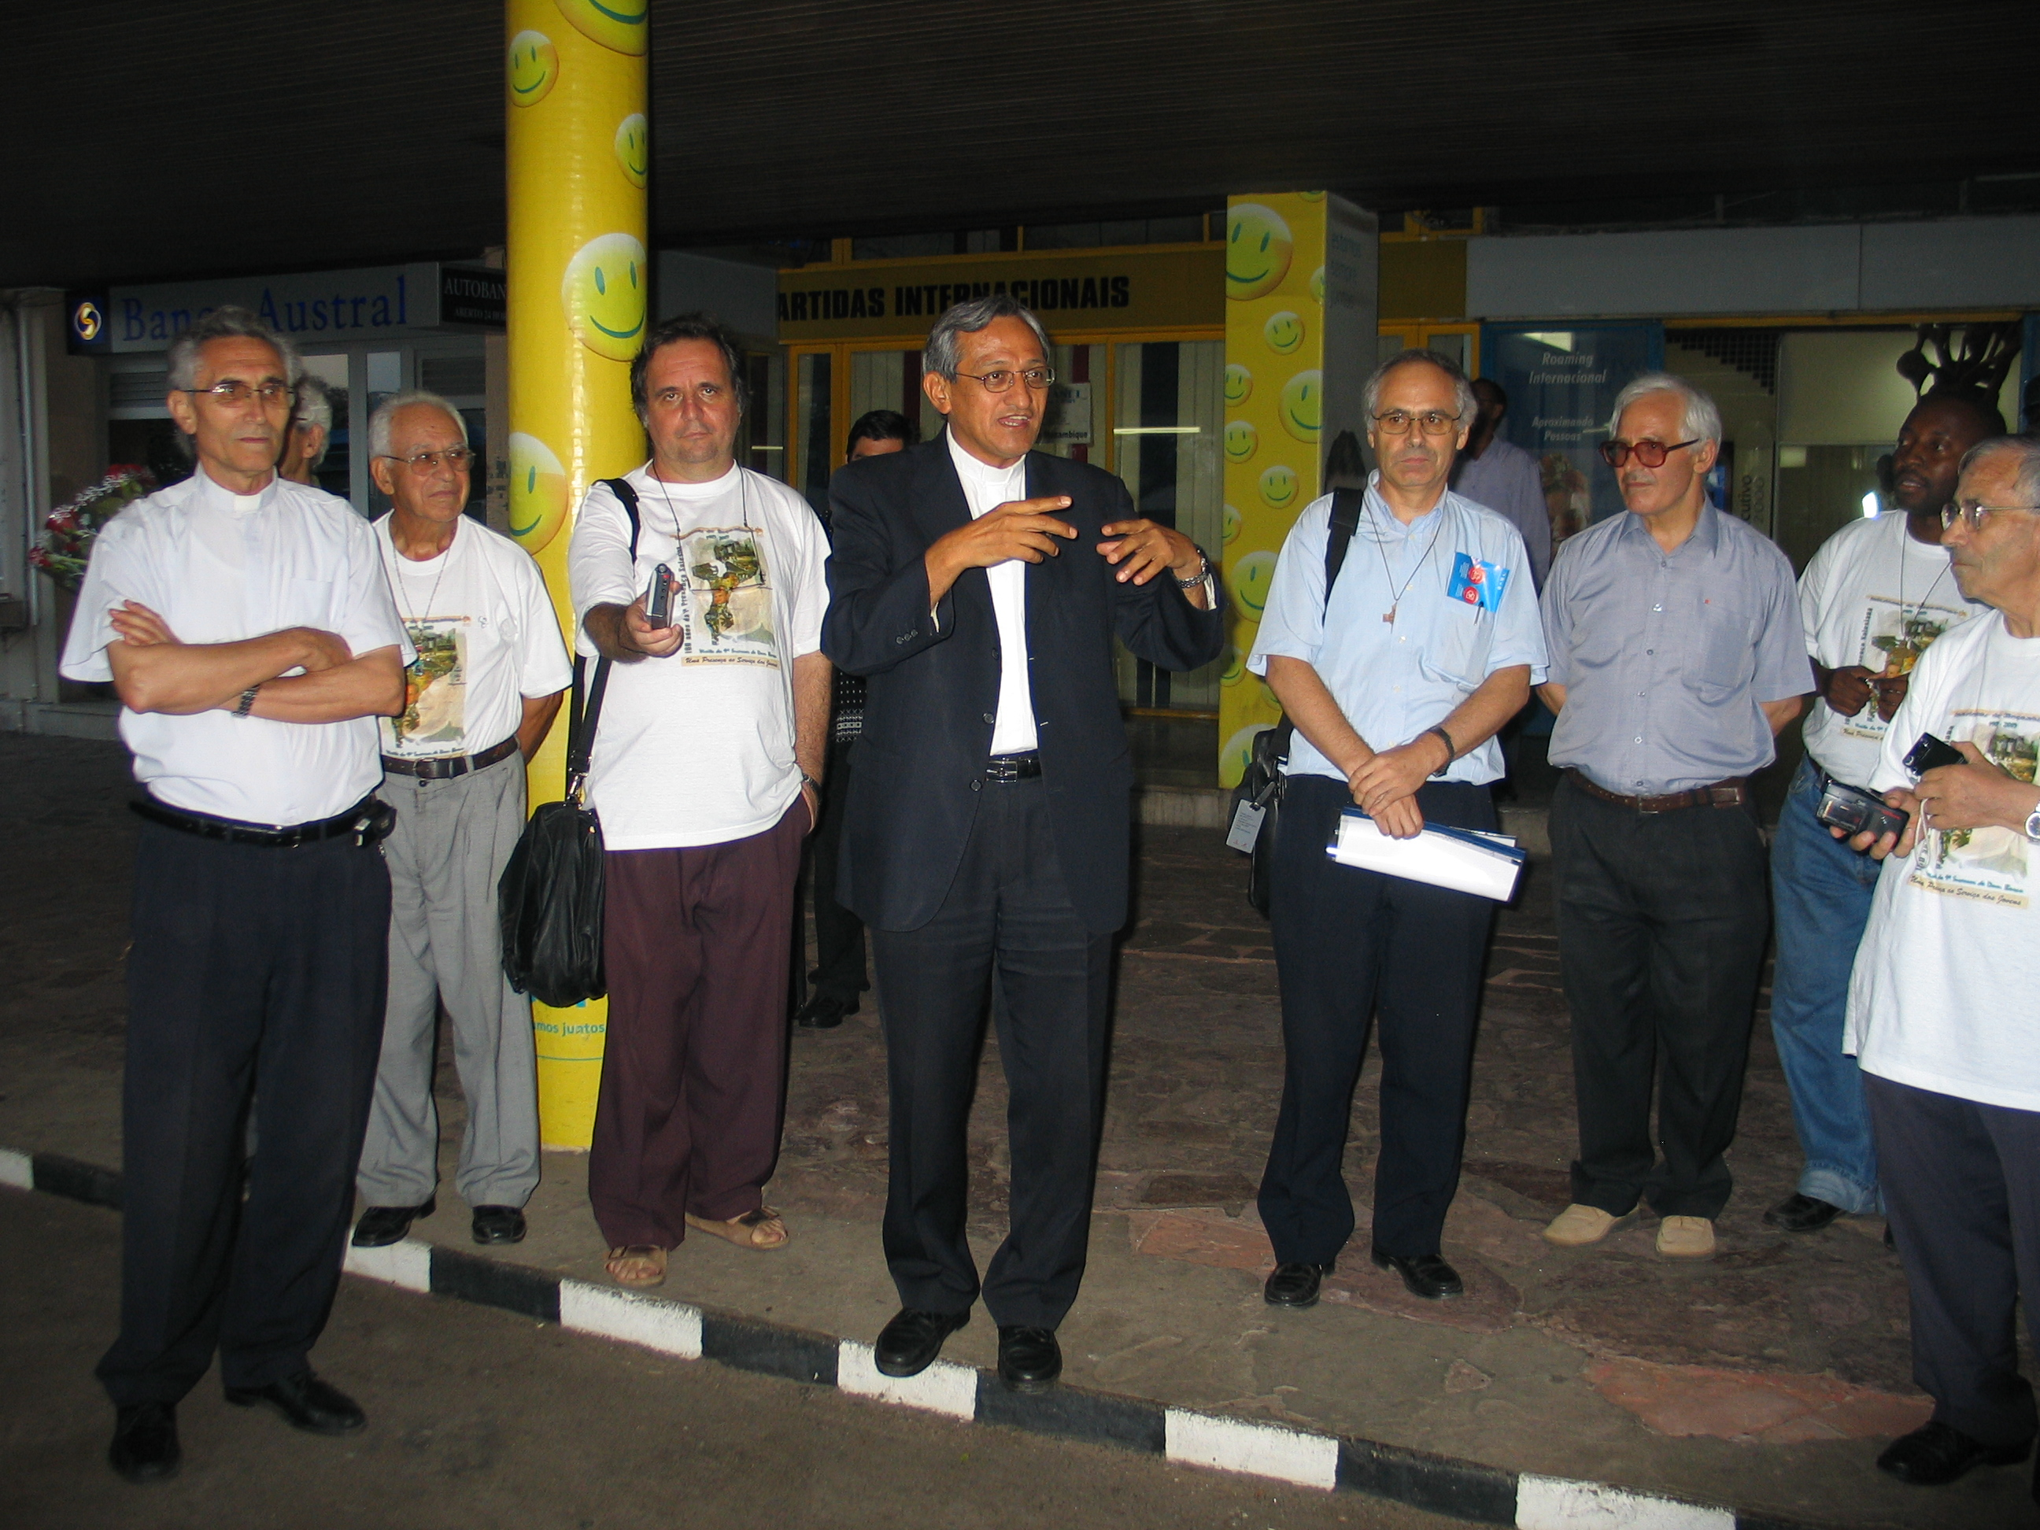
O Reitor-Mor com o coração de Dom Bosco
O P. Pascual Chávez visitou Moçambique de 15 a 19 de Outubro. Esteve nas comunidades de Matundo, Moatize, Maputo, Namaacha. Em todas elas: muitos jovens a cantar e a dançar, e grande representação da Família Salesiana.
No Nia 16 foi recebido no aeroporto da capital por numeroso grupo da Família Salesiana, ao som de cânticos e da banda de S. José de Lhanguene, dirigida pelo P. António Tallon.
Nos dias seguintes passou pelas comunidades, dirigiu palavras de agradecimento e admirção por este povo acolhedor e apelou aos valores humanos e cristão que os salesianos desejam promover.
Destacamos a visita ao Instituto Superior Dom Bosco, no dia 17 de Outubro. Esta obra é um complexo de residência com dezenas de quartos e pavilhões com salas de aula: já em actividade formativa à distância, para professores do Ensino Técnico; teve a presença do Vice-Ministro da Educação, Luís Covane, e vários acessores. Disse o Reitor-Mor: “Esta obra destinadaà formação de professores de Educação Técnica e Profissional é única na Congregação”. O Vice-Ministro da Educação afirmou: “Esta visita vai aumentar a nossa relação no trabalho educativo”, e rferiu-se ao “Dom Bosco moçambicano”.
Um dos pontos altos desta visita foi a Eucaristia no dia 18, na igreja de S. José de Lhanguene; o encontro e diálogo com os jovens e a cantata, com a colaboração dos vários centros, mostrando a história salesiana em Moçambique.
O Superior da Visitadoria, P. Manuel Leal, acompanhou todos os momentos deste feliz acontecimento, considerado uma bênção do Espírito para Moçambique.

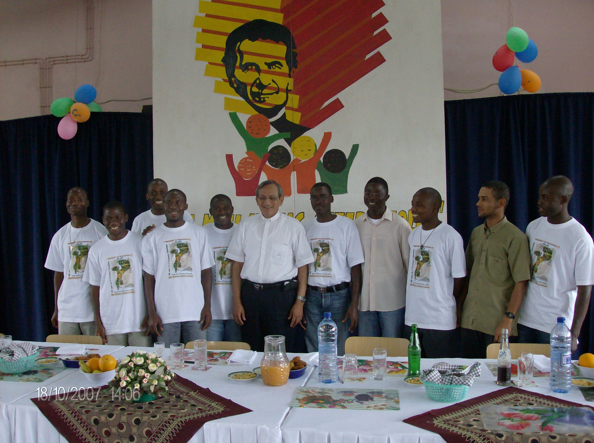
Caminhos abertos para Moçambique
O P. Pascual Chávez animou os salesianos a fazerem como Dom Rua: imitar o espírito do Oratório de Valdocco; fazer da vida comum uma vida fraterna; desenvolver o espírito de acolhimento; renovar a nossa pastoral; colocar a educação como objectivo da nossa missão.
Dirigindo-se aos jovens, falou do valor da vida, que está ameaçada e deve ser defendida; do aspecto educativo, como desenvolvimento dos recursos humanos; da opção por Jesus Cristo, como resposta aos nossos anseios. Incutiu nos jovens: “tomai Moçambique nas mãos”.

Acção Pastoral no Norte de Moçambique
A primeira obra salesiana em Moçambique teve início no Norte, em 1907. Como zonas de esperanças vocacionais, o delegado para a Pastoral fez uma visita pelos centros das FMA de Nampula, Chiure e Pemba, de 16 a 27 de Novembro.
Foi recebido pelo Bispo de Pemba, D. Ernesto, e o de Nacala, D. Germano, que mostraram grande desejo de uma presença dos SDB no Norte, onde tantos jovens aguardam conhecer o carisma de Dom Bosco.
Na Sé da Nacala, D. Germano convidou o delegado a falar aos jovens ali reunidos para o encerramento do Ano pastoral 2007.
Realizaram-se varios encontros com jovens, que se mostraram acolhedores e com ânsia de espiritualidade.
Ficou a pergunta sobre como manter contacto no seguimento desta chama que se acendeu, também graças à acção das Filhas de Maria Auxiliadora.
P. Joaquim Bambo

Instituto Superior Dom Bosco
Neste ano académico o ISDB matriculou 113 estudantes no Ensino à distância, nas 25 Instituições Piloto do Programa Integrado da Educação Profissional (PIREP). Destes 113 estudantes, 23 são de Ciências da Administração, 27 de Agricultura, 32 de Electricidade e 31 de Mecânica.
Durante os meses de Março a Junho decorreu o estudo dos 2 módulos psicopedagógicos e desde o mês de Julho até ao fim do ano académico foram estudados os módulos tecnológicos segundo cada especialidade.
Durante os meses de Outubro e Novembro, com a duração de 180 horas, estiveram em Maputo os professores de Electricidade e Ciências de Administração para verificar as próprias competências, segundo os módulos estudados.
No mês de Novembro e Dezembro foi a vez dos estudantes de Mecânica e Agronomia virem a Maputo para também eles mostrarem as competências adquiridas durante o seu processo de ensino-aprendizagem.
Para o próximo ano está previsto continuar o ensino à distância com os mesmos cursos, e iniciar o ensino presencial para os cursos de Hotelaria e Turismo e Ciências da Administração, com um total de 120 estudantes.
P. José Angel
Matola – Campo vocacional
Realizou-se na Namaacha, de 8 a 11 de Novembro, um agradável Campo Vocacional para 26 jovens. Este grupo veio das presenças salesianas de: Namaacha, Moamba, Lhanguene, Jardim, Inharrime.
Orientou esta acção a Comunidade do Noviciado, com a colaboração dos pré-noviços e a passagem, menos demorada, do P. Manuel Leal, P. Joaquim Bambro, P. Francisco Lourenço.
Constou de momentos de oração, animação de tempos livres e temas de formação sobre a vocação em geral e o carisma salesiano. Tivemos no final testemunhos, como este: “Já estou decidido; quero ser salesiano”. Vários jovens pediram um diálogo pessoal com o director da Matola.
Aspirantado e Pré-Noviciado
Os nossos aspirantes e pré-noviços terminaram o ano escolar no Seminário Propedêutico de Cristo Rei no dia 27 de Outubro, com uma celebração presidida pelo Sr. Arcebispo de Maputo, D. Francisco Chimoio. Os pré-noviços (André, Belgio, Leonardo Caliano, Manuel Jone, Rupinho e Mouzinho) aprovaram e apresentaram o pedido para o Noviciado; os dois do 2.º ano aprovaram, mas só o Gilberto pediu para a experiência do pré-noviciado, ao passo que o Simões regressou para junto da família; no 1.º ano aprovaram seis e todos continuam no próximo ano (Afonso, Alcídio, Agostinho, Miguel, Elfaz, Zito) e apenas o Alves não conseguiu média positivas e vai regressar à família.
No dia 20 de Novembro os pré-noviços foram visitar as famílias, para regressar nos princípios de Janeiro; e os demais passarão um tempo nas casas da Matola, Inharrime ou Moamba ou irão passar um tempo com a família. Também se encontram em férias o P. Júlio Rosa e o P. André Kalonji

Centro de Formação Profissional da Matola
Encerrou o ano com a entrega dos diplomas no dia 1 de Dezembro. Mas as portas estão ainda abertas para cerca de 30 professores, vindos de todo o país, que, sendo alunos do Instituto Superior Dom Bosco, passam aqui o dia para as aulas práticas de Serralharia Mecânica.
Antes deste grupo, passaou aqui o de Electricidade.
P. Francisco Lourenço

Moamba – a melhor Escola da Província
Motivo de alegria para os salesianos foi a atribuição de Honra à Escola Salesiana da Moamba. De facto, numa reunião dos directores das Escolas, realizada na Moamba, o Director Distrital de Serviços fez essa declaração. Porém, o director salesiano da Moamba encontrava-se ausente. O Diploma foi entregue na seguinte reunião de Directores de Escolas, uns 50, em fins de Outubro, já com a presença do P. Adolfo Sarmento. O director distrital de Serviços disse nesse momento: “Alegramo-nos porque a Erscola Salesiana da Moamba mereceu esta distinção”. O P. Adolfo Sarmento agradeceu e realçou a dedicação do corpo docente, da Direcção da Escola, que criou mecanismos de apoio, como salas para estudo acompanhado, trabalho que os professores realizaram em termos de voluntariado.
P. Adolfo Sarmento
Educar à irradicação da pobreza
Moçambique participou num seminário sobre “Erradicação da pobreza”. O P. Américo Chaquisse, participou no encontro, que se realizou em Bona de 25 a 28 de Outubro, com representantes de vários países e continentes.
Os participantes sublinharam a necessidade de que haja muito mais empenho em nível universitário na formação dos futuros responsáveis pelo processo decisório na política e na economia. No regresso, o ecónomo provincial falou à comunidade, realçando que o carisma salesiano favorece o envolvimento das sinergias para ajudar os jovens, sobretudo os mais pobres.

Reunião de ecónomos
No dia 8 de Novembro teve lugar na Casa Dom Bosco a reunião de ecónomos da Visitadoria, vindos de todas as presenças, com a participação de alguns leigos, técnicos dessa área.
O encontro tinha como objectivo tratar os seguintes temas:
- Avaliação do ano de 2007 a nível económico e administrativo;
- Avaliação e verificação do manual de procedimentos;
- Apresentação do orçamento 2008;
- Apresentação e entrega da nova lei do trabalho e materiais auxiliares;
- Programação do ano 2008, em linhas gerais.
Foi uma sessão muito participada, com orientações para o bom relacionamento entre salesianos e
colaboradores leigos; boa comunicação entre as casas; preparação de salesianos para esta área.

Conselho Provincial
Na última reunião do Conselho foram tratados os seguintes assuntos:
- Informações sobre a reunião da CIVAM.
- Visita do Reitor-Mor.
- Escrutínios dos pós-noviços e admissão dos noviços à primeira profissão.
- Constituição das comunidades para o próximo ano.
- Reflexão sobre o pré-noviciado do próximo ano, tendo em conta o reduzido número de candidatos.
- Pastoral Juvenil: programação para 2008; comunicação do delegado sobre a visita a Nampula,
Chiure e Pemba; formação de animadores; adaptação dos subsídios de itinerários ao ambiente
de Moçambique.
- Preparação, em 2008, do Congresso sobre o Sistema Preventivo, a realizar em 2009.
- Informação sobre o diálogo havido com a Administração de Inharrime sobre terrenos para
casas de professores.
- Aprovação dos pedidos das comunidades ao Reitor-Mor, para ajuda financeira.
- Aprovação para solicitar à Argentina o envio de 10.000 exemplares em Brasileiro, da vida de D. Bosco, em condições favoráveis, e tendo em vista a divulgação do nosso carisma.
- Nomeação do P. José Angel para coordenar em 2008 a preparação do Congresso sobre o Sistema Preventido, a realizar a nível mundial em 2009.

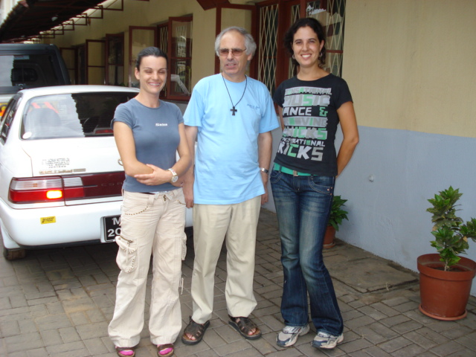
Voluntários
A colaboração dos voluntários tem-se mantido em várias casas da Visitadoria. De regresso às suas terras de origem, levam saudades e a impressão de que ainda há muito para fazer.
No dia 23 de Dezembro despediu-se a Eugénia Rodrigues que disse: “Gostei, porque aprendi muito; senti-me acolhida e muito recompensada”. A Adriana Gomes leva “no coração as pessoas, as crianças e o seu sorrtiso”. No dia 29 de Novembro chegou à Casa Dom Bosco, a fim de seguir para a Espanha, o Sérgio, que trabalhou em Moatize.
Na despedida, a Casa Dom Bosco manifesta a gratidão dos salesianos, e o P. Leal oferece uma lembrança simbólica relativa a Moçambique.

Calendário – Mês de Dezembro
08 – Imaculada Conceição de Nossa Senhora
- Primeira Assembleia de Antigos Alunos Salesianos de Moçambique
- Formação de animadores no Bilene (08-12)
12 – Conselho provincial
14 – Assembleia da Visitadoria
25 – Natal do Senhor

31 – Último dia do ano: Acção de graças

Aniversários
Aos Irmãos que festejam o seu aniversário natalício os melhores votos de felicidade, com as bênçãos do céu para os seus trabalhos.
Dezembro Janeiro
11 – Pedro Meia 01 – Tito Sumbane
22 – P. André Cazembe 15 – S. Dionísio Massinga
06 – L. Crispim Hornay 25 – P. Lucas Escova
26 – P. Francisco Bravo
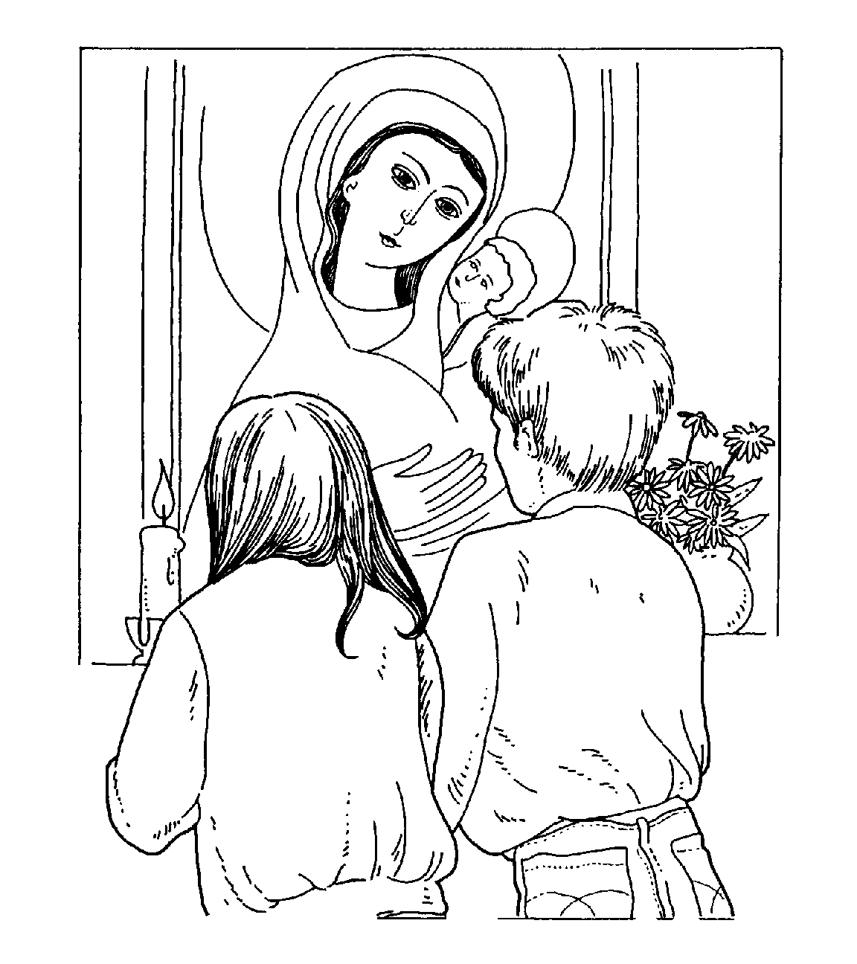

Um Santo Natal e Feliz Ano Novo

para cada salesiano e sua família

* * * * * * * * * * * * * * * * * * * * * * * * * * * * * * * * * * * * * * * * * * * *

